美的致敬《大话西游》25周年跨界营销
广 告 主：美的
所属行业：家电
执行时间：2020.10.01-12.31
参选类别：短视频营销类
营销背景
随着独居经济浪潮与“一人食”风潮的兴起，家电行业掀起了一股迷你风，面对日益同质化的小家电市场，以及海量国潮营销的汹涌而至，对中国经典文化有着强烈自豪感的后浪们，更愿意为情怀买单。
营销目标
借着《大话西游》25周年的东风，美的生活小家电与经典电影《大话西游》强势联合，锁定90后为主力的年轻消费群体，以产品思维与用户思维的结合,围绕电影IP进行创意内容营销与产品跨界，令传统厨房小家电有了更潮流、个性化的标签,勾起年轻人的“大话”情怀,也令大话西游IP从影视娱乐场景进入大众生活场景,将目标用户卷入共情场域。项目最终完成流量转化为新品销售，成功打造美的小家电品牌国潮范形象。
策略与创意
1、消费市场刮起猛烈的国潮风，如今也吹到了小家电界。在90后年轻消费者逐渐成为家电购买主力军的当下，如何在海量的国潮营销中脱颖而出，抢占现代年轻消费者？美的生活小家电认为国潮不是国抄，不懂情怀的国潮只能叫尬潮，品牌需要积极探索传统文化与潮流生活的有机融合，洞察年轻人的情感语言，以新的姿态去展开对话。
2、经典电影《大话西游》是许多90后的情怀回忆，另一方面美的植根电饭煲市场二十余年，成为家喻户晓的国货家电品牌，两者都经受住了时间的考验，当经典“邂逅”经典，美的生活小家电深切理解到 “IP跨界营销不是独角戏，而是双方的同频共振”。
3、电影《大话西游》25周年之际，美的小家电提出“经典致敬经典，国民品牌碰撞文化情怀”策略，与《大话西游》进行跨界联名合作，通过经典故事打动消费者，唤醒了90后埋藏在心底里的文化记忆和大话情怀，助推国货变国潮,让年轻人的国潮消费行为获得品位与精神的双重满足。
执行过程/媒体表现
1、美的生活小家电发布《大话西游》人物系列悬念海报，引发粉丝的好奇心。
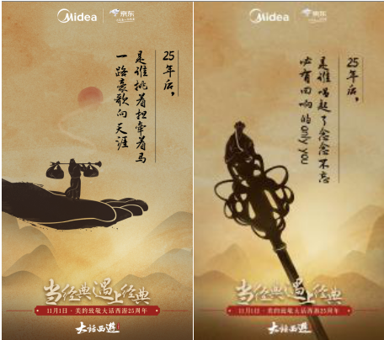
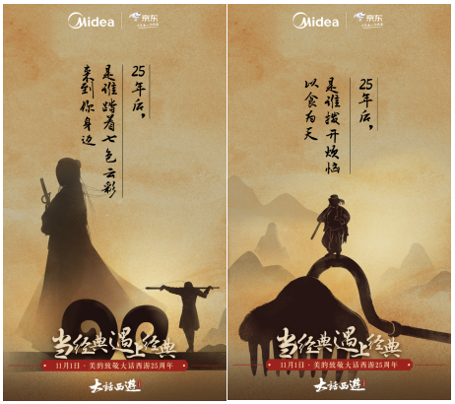
2、美的生活小家电联名《大话西游》发布先导片段，卷入大众共情场域，引爆全民情怀杀，率先掀起一波热潮。
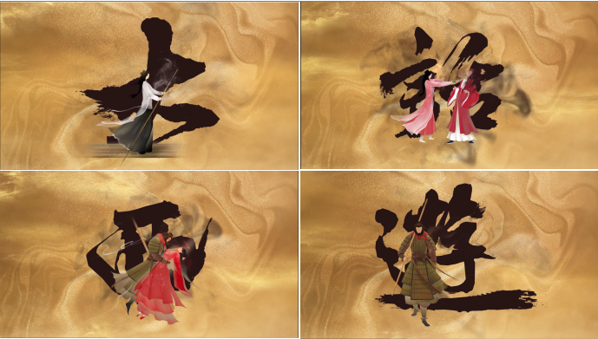
视频链接：https://v.qq.com/x/page/m32245mdlqb.html
3、美的生活小家电联名《大话西游》推出震撼大作，对剧中名场面进行二次创作，加入原剧金句，国风动画场景呈现创新面貌，巧妙植入联名款电饭煲，“大话”情怀融入产品与内容，重焕经典IP生命。
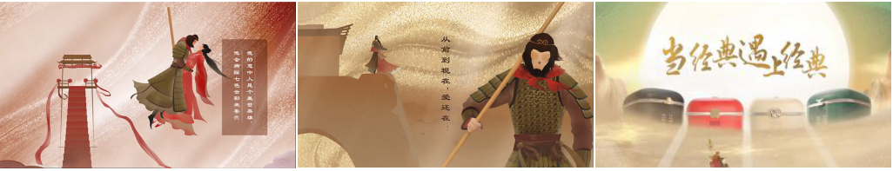
视频链接：https://v.qq.com/x/page/u3220psbbjm.html
4、小红书、抖音、微信公众号等社交平台进行花式种草，将大众卷入大话回忆杀，精准触达时下年轻人的生活。
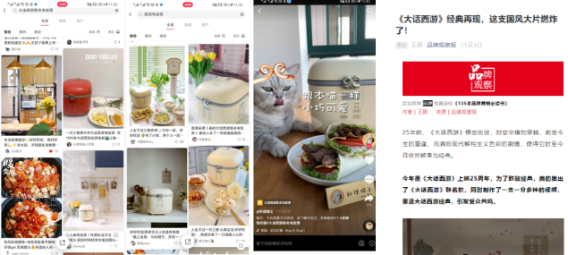
营销效果与市场反馈
项目曝光总量3.5亿，创意动画视频全网播放量1000w+，小红书曝光量150w+，占领关键词搜索入口，抖音话题播放量2500w+，微博相关话题讨论量2000w+；
站外媒介精准引流，曝光量2亿+，京东站内曝光1亿+；为商品引流90w+，日均店铺单品浏览量从0升至1400，单日最高浏览量突破4300+；截至12月31日，线上线下产品出货超17万台！

